ThinkPHP 框架

# 环境搭建

## 框架介绍

ThinkPHP的官网地址为：<http://www.thinkphp.cn/>

该框架只能通过Composer或者Git的方式进行下载，最常使用的也是官方推荐的安装方式是使用Composer方式来下载。

## 框架安装

进入D:\WorkSpace\PHP目录，在该目录下右键点击Cmder Here命令，在Cmder终端输入如下代码：

|  |
| --- |
| composer create-project topthink/think ./MyTP6 6.0.*-dev |

指令中各个参数的解释:

* create-project: 是composer中的创建项目的命令
* topthink/think: ThinkPHP的组件包
* MyTP6: 是当前的项目目录(如果没有创建, 该命令会自动创建的)
* 6.0.*-dev: 要下载的版本标签

安装完成之后，我们进入D:\WorkSpace\PHP\MyTP6目录，可以看到如下安装后的文件结构：

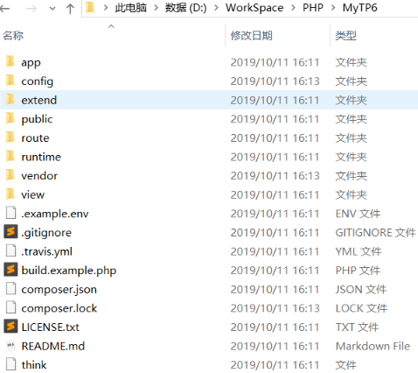

如何验证安装是否成功？

打开CMD，然后进入MyTP6目录，输入如下代码：

|  |
| --- |
| php think run |

即可。

## 网站解析

### 域名解析

打开 hosts 文件，在里面增加如下一行代码：

|  |
| --- |
| 127.0.0.1 www.mytp6.com |

### 网站绑定

打开 PHPStudy → 其他选项菜单 → 打开配置文件 → vhosts-ini 文件，其实是 vhosts.conf 配置文件，在该配置文件增加如下配置代码：

|  |
| --- |
| <VirtualHost *:80>  DocumentRoot "D:/WorkSpace/PHP/MyTP6/public"  ServerName www.mytp6.com  <Directory "D:/WorkSpace/PHP/MyTP6/public">  AllowOverride all  Order allow,deny  Allow from all  </Directory>  </VirtualHost> |

注意要绑定到项目目录下的public目录中。

然后重启服务器，在浏览器输入：<http://www.mytp6.com/>结果如下图所示：

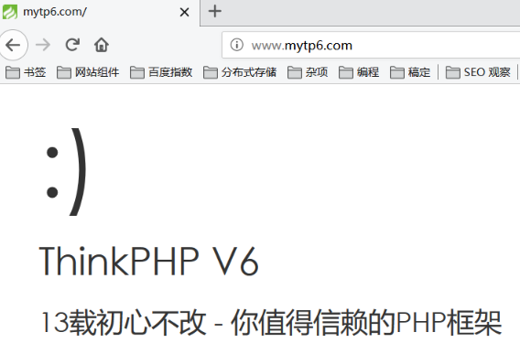

说明我们ThinkPHP6安装没有问题。

## 项目导入

我们使用PHPStorm开发工具来导入ThinkPHP项目。

# 框架开发

## 配置文件

创建配置文件：

在项目根目录下创建**.env**文件，如下所示：

|  |
| --- |
| ;开启跟踪器  app_trace = true  ;数据库的配置项  database_type = 'mysql'  database_hostname = '127.0.0.1'  database_database = 'tp6'  database_username = 'root'  database_password = 'root'  database_charset = 'utf8mb4'  database_debug = true  ……  ;其中 database_type 其实是 /config/database.php 配置文件中的 type 配置项； |

使用配置文件：

如何使用**.env**配置文件的配置信息呢？在需要使用配置信息的文件顶部导入框架内置环境变量管理器think\facade\Env，然后再使用配置项，比如在 /config/database.php 中：

|  |
| --- |
| use think\facade\Env;  ……  'type' => Env::get('database_type'),  'hostname' => Env::get('database_hostname'),  …… |

原因是因为框架内置环境变量管理器think\facade\Env会自动读取.env文件里面的配置项。

# 项目学习

## 项目案例

### FM 聚合影视搜索

项目介绍：<https://wslmf.com/post/547.html>